ФОТООТЧЕТ утренника для детей старшей (разновозрастной) группы
«ДОБРЫЕ ДЕЛА МУХОМОРКИ»
Воспитатель: Копытова Т.И.
Дети, под музыку входят в зал, садятся на стульчики. Их встречает Осень.
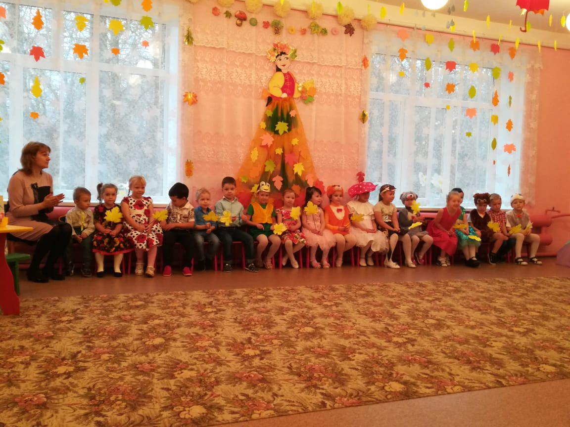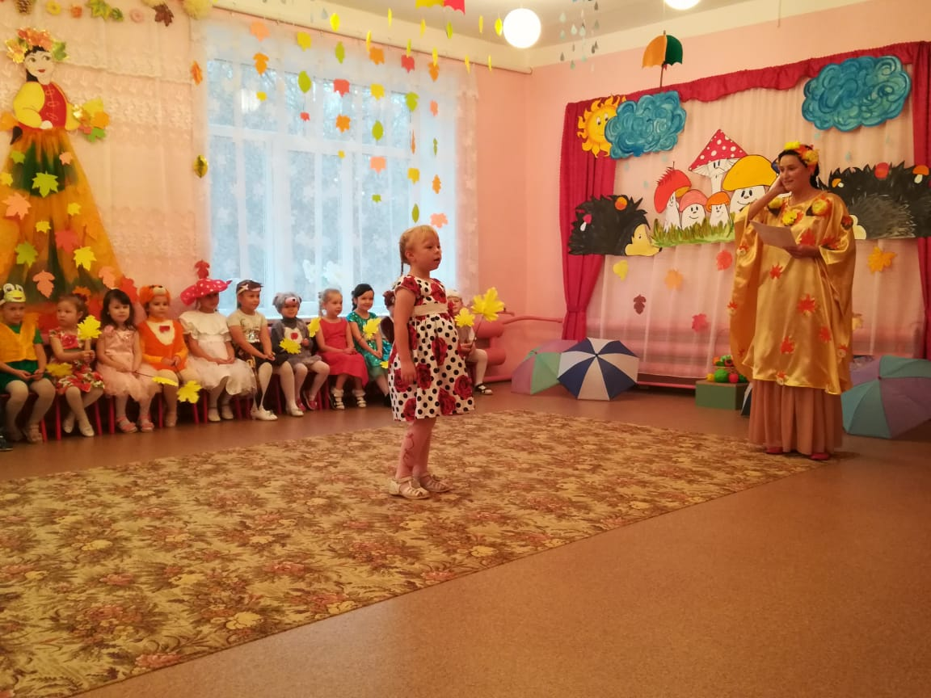
Осень: Привет осенний вам, друзья!
Как рада всех вас видеть я!
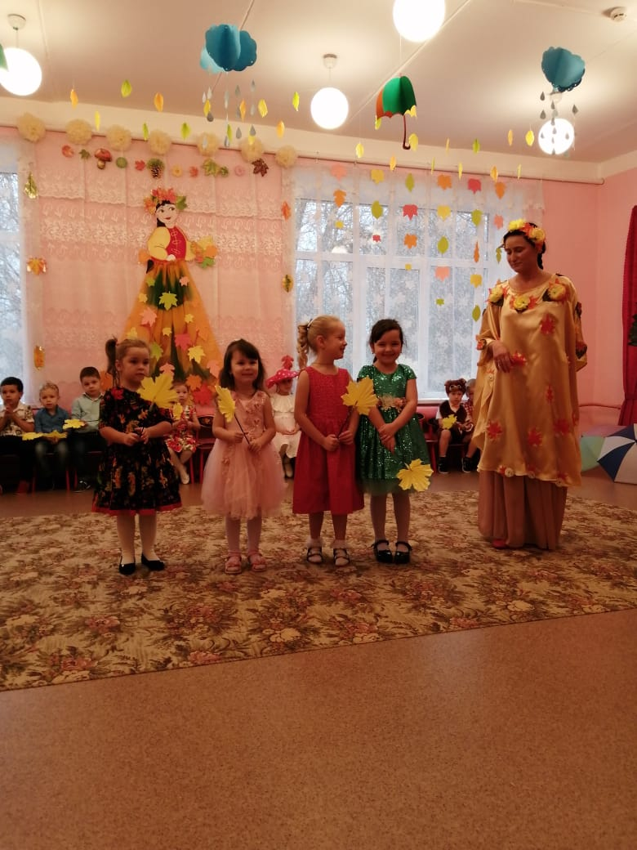
Динара, Аня, Даша, Валя рассказывают стихи
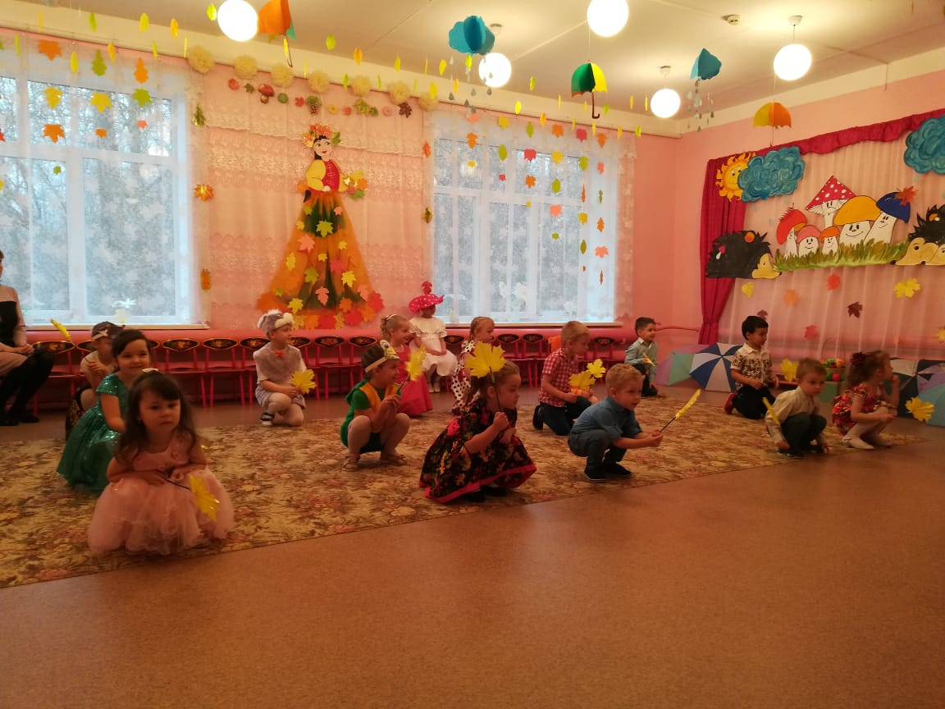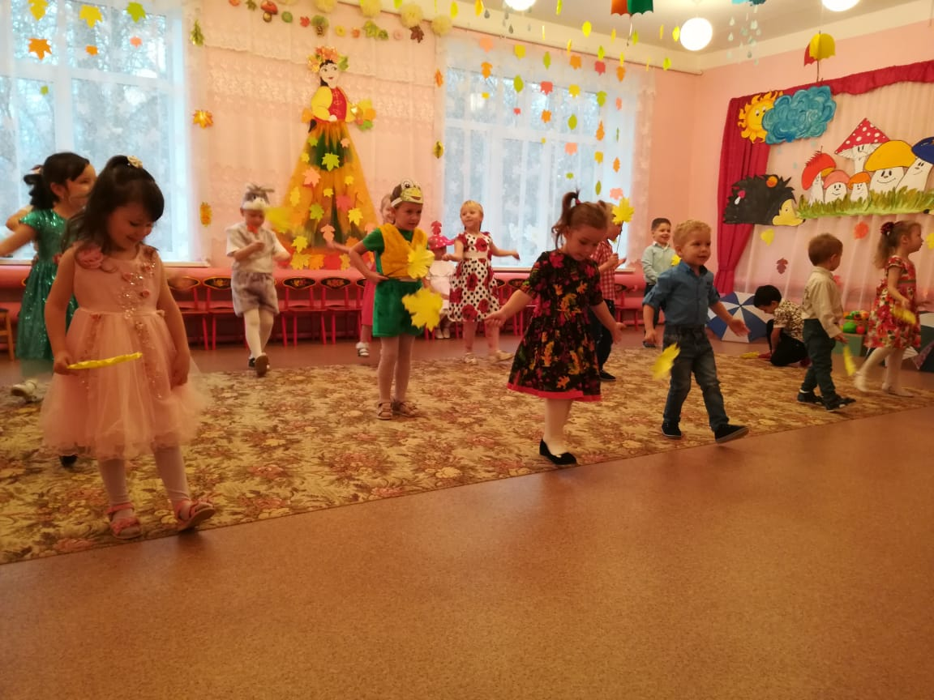

Танец «Лисики»
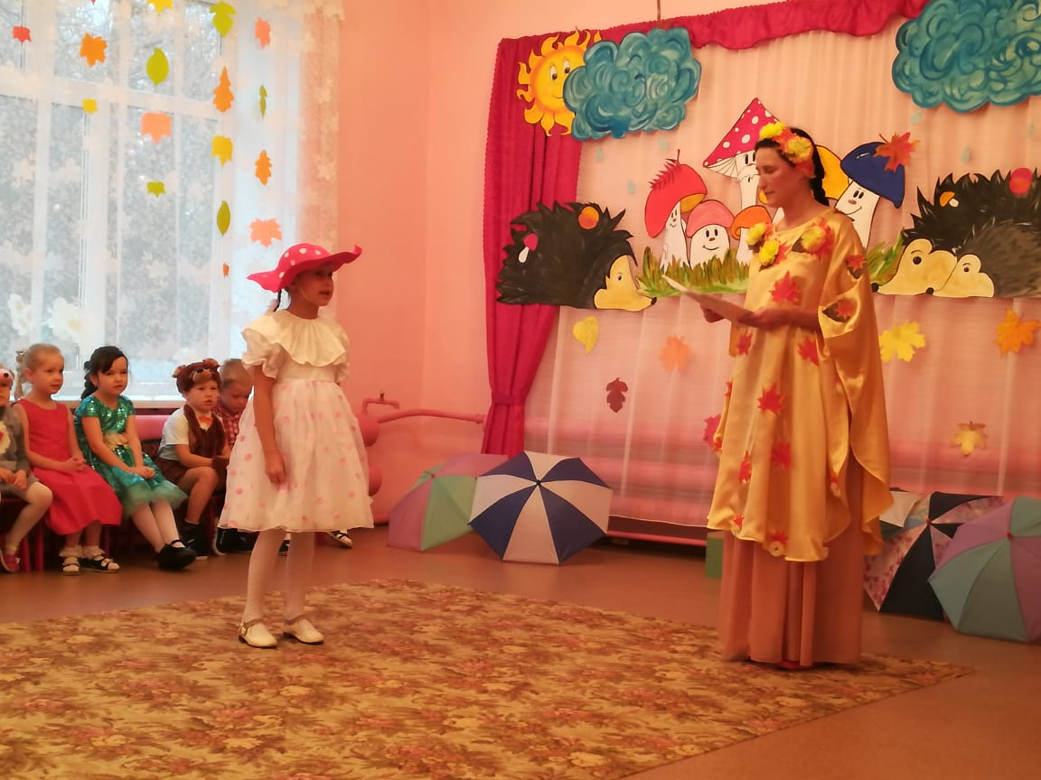
Осень идёт к полянке с грибами, навстречу выходит гордая Мухоморка
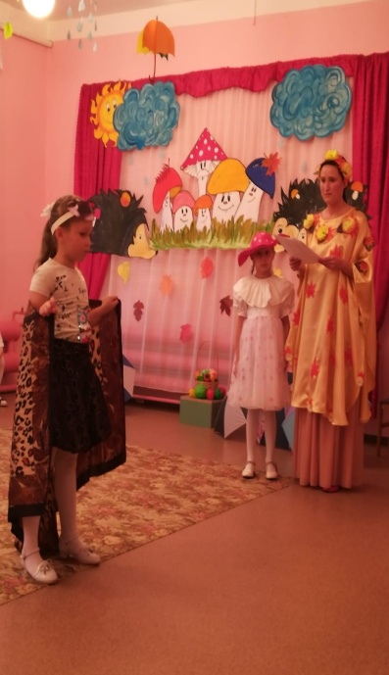
Слышится голос кукушки. Влетает Кукушка:
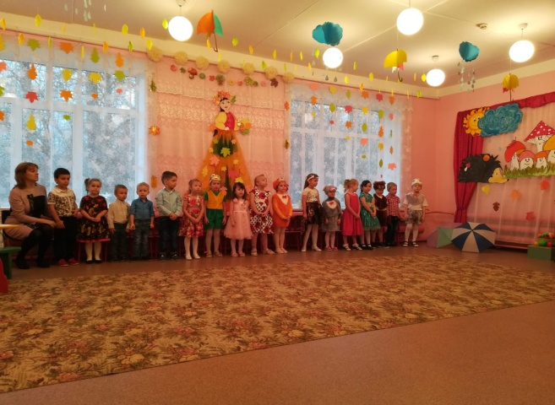
Песня « Журавли»
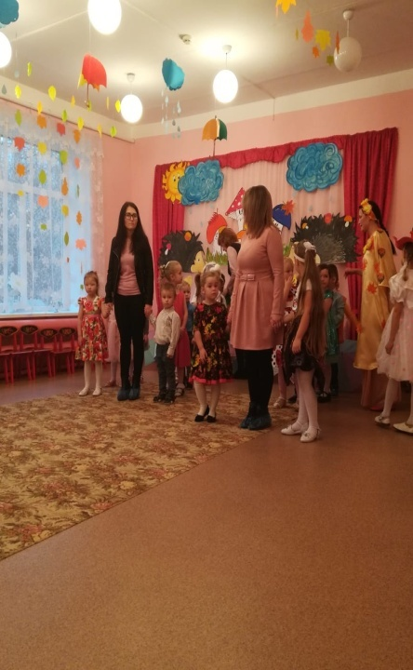
Игра « Стая»
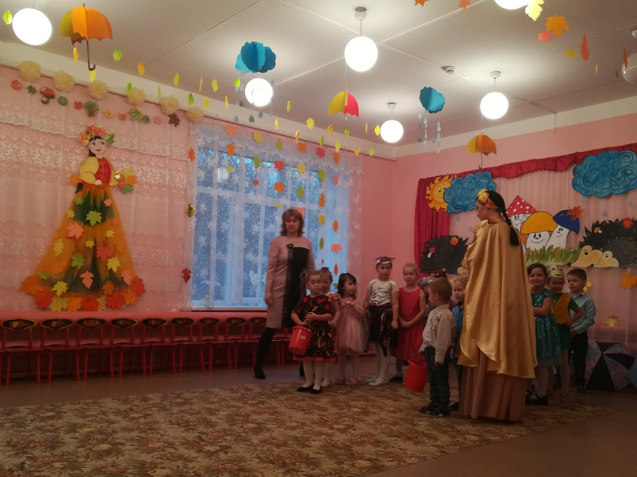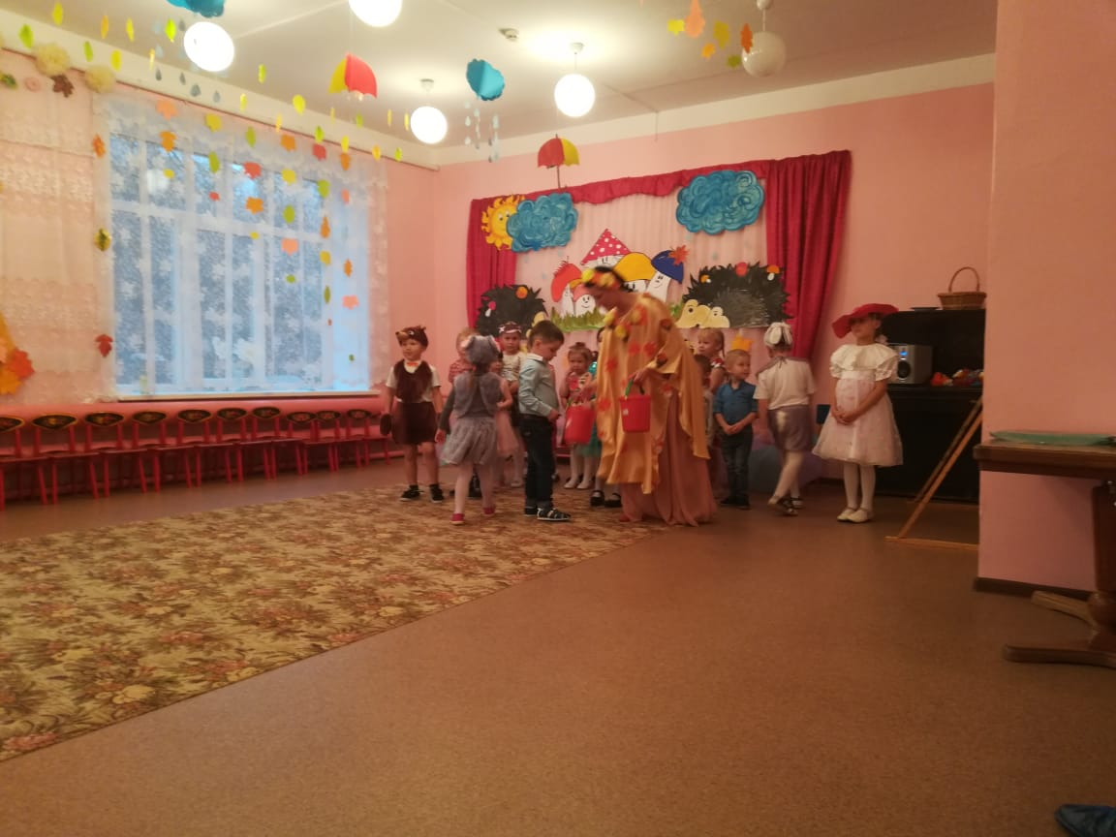
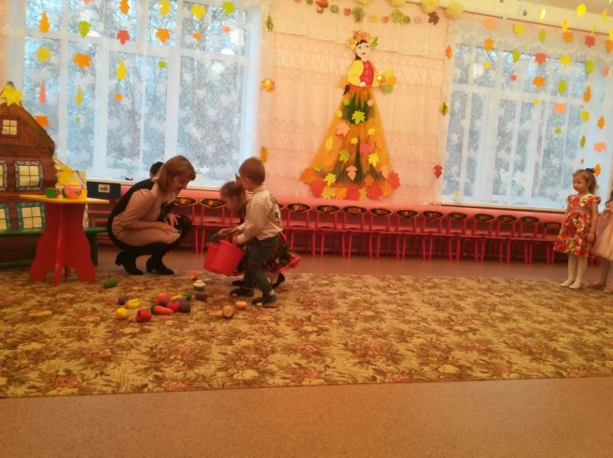
Игра «Сбор урожая»
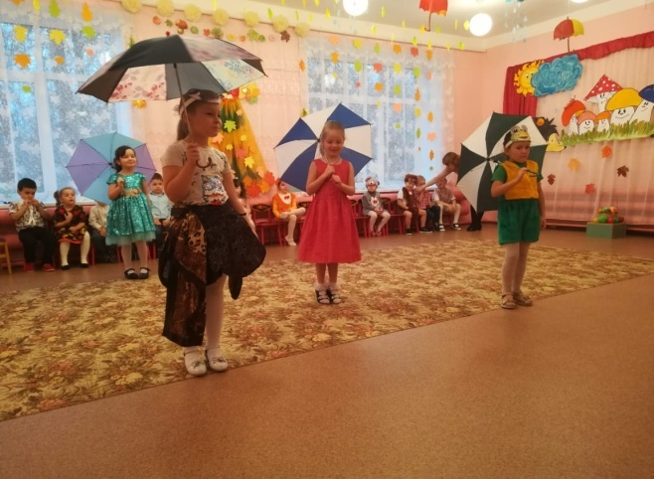
Танец «Зонтики»
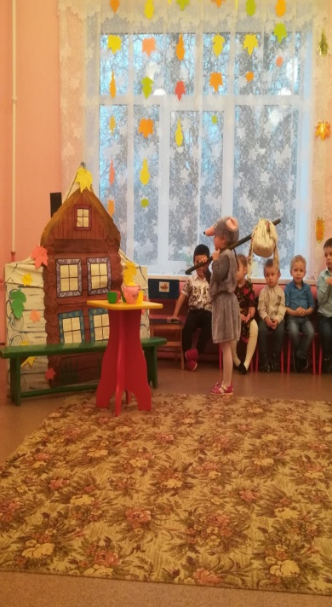
Сказка «Теремок»
На поляну из-за деревьев выходит мышка с узелком и направляется теремку.
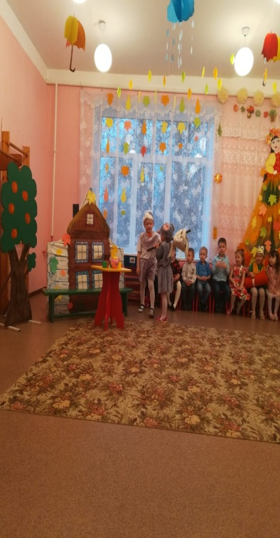
Выходит Зайка
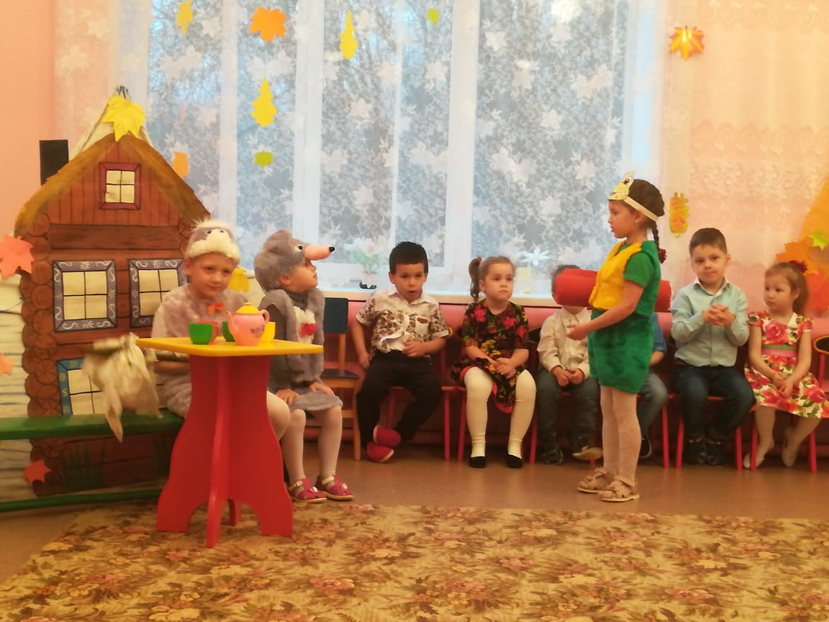
Вбегает Лягушка
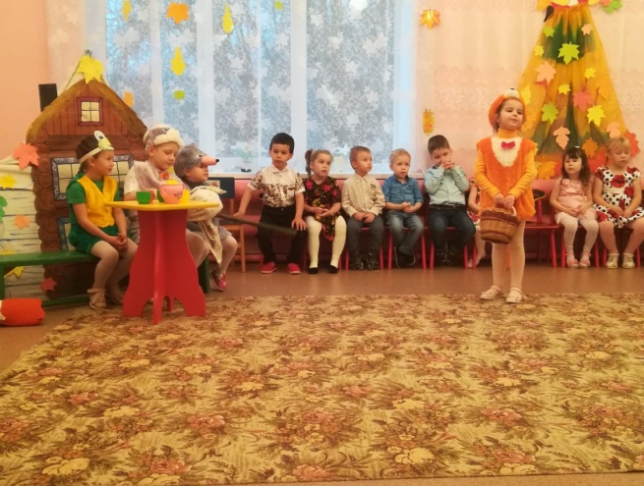
Вбегает Лисичка
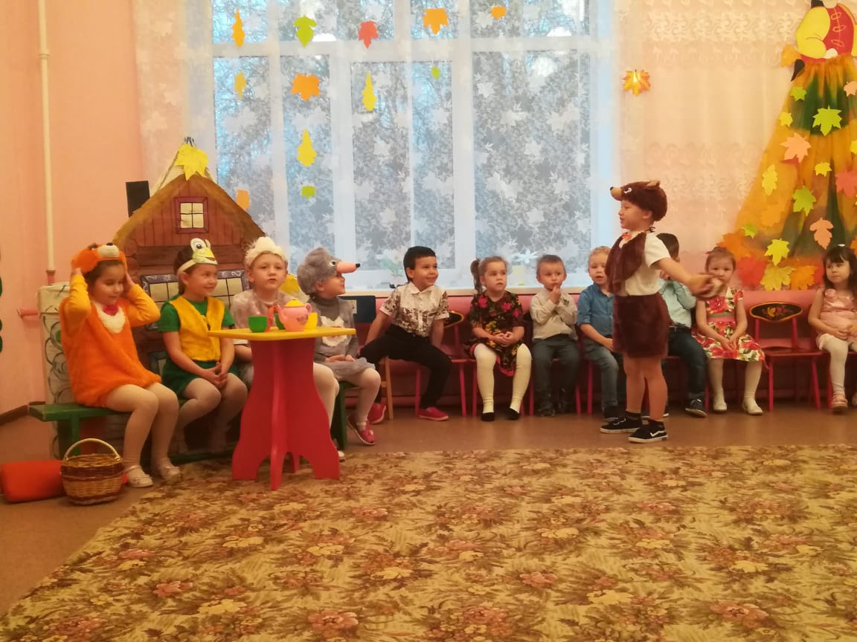
Входит Медведь
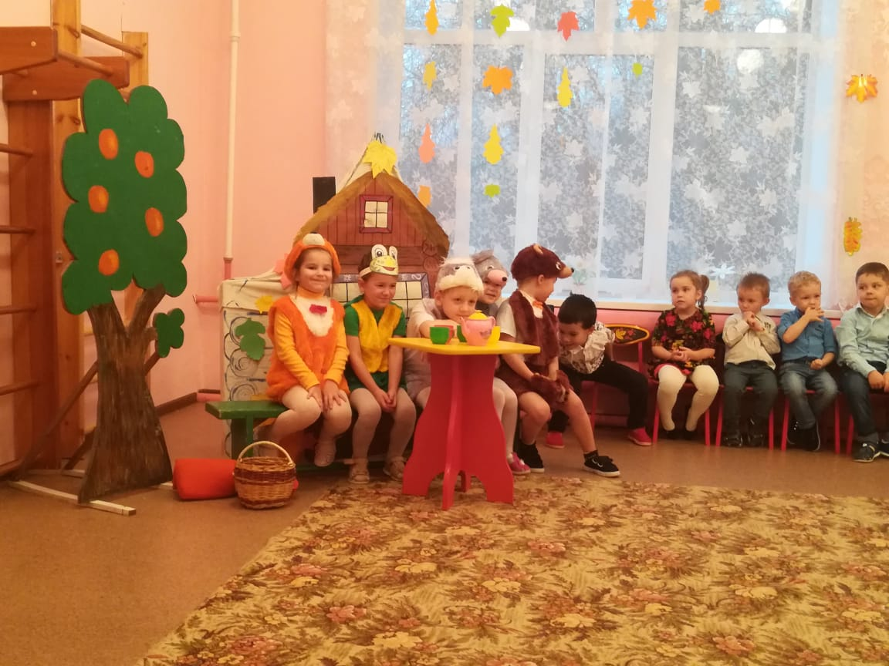
Вот так и стали звери жить вместе в теплом и большом теремке. И жили они дружно и весело!
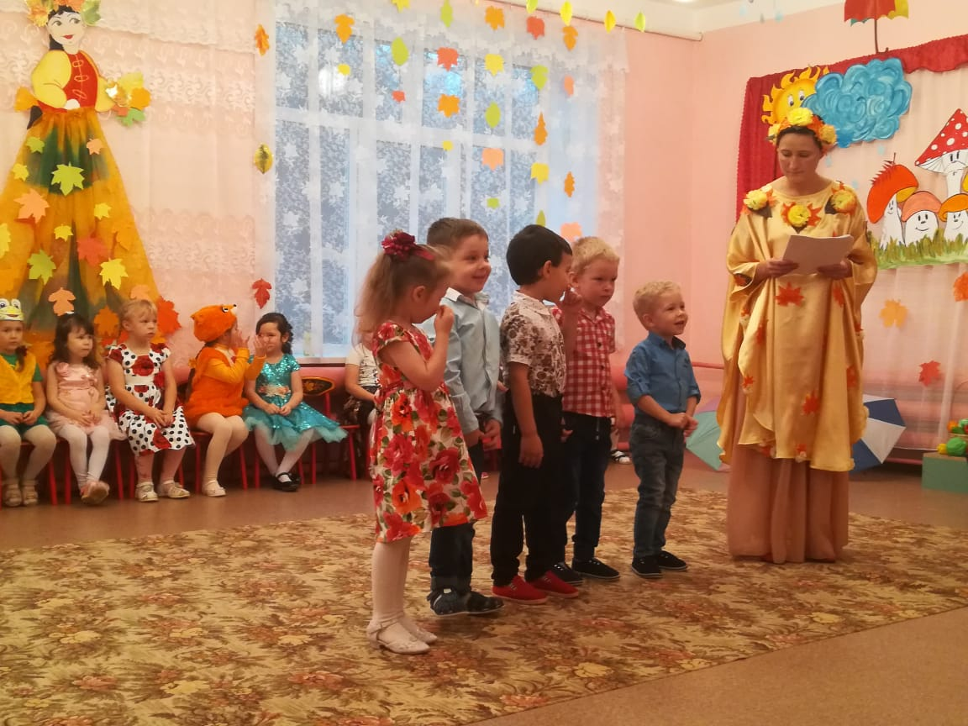
Артем, Ярослав, Ашот, Ваня, Кира рассказывают стихи
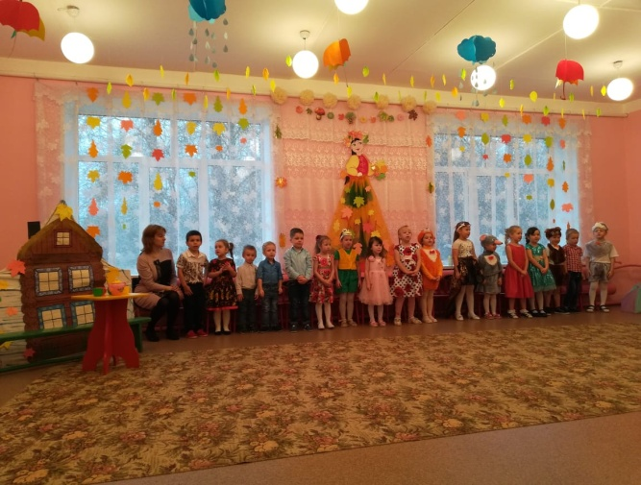
Песня «Осень пришла»
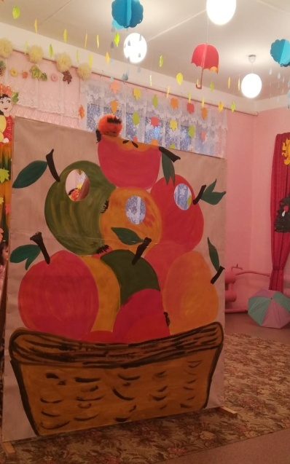
Номер «Весёлые червячки»
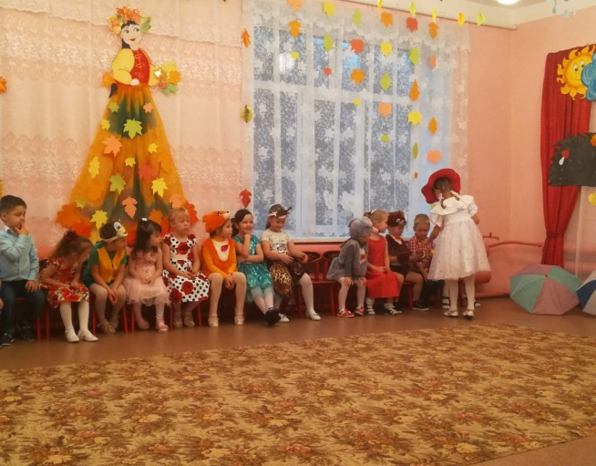
Мухоморка выносит карзину с яблоками и угощает детей
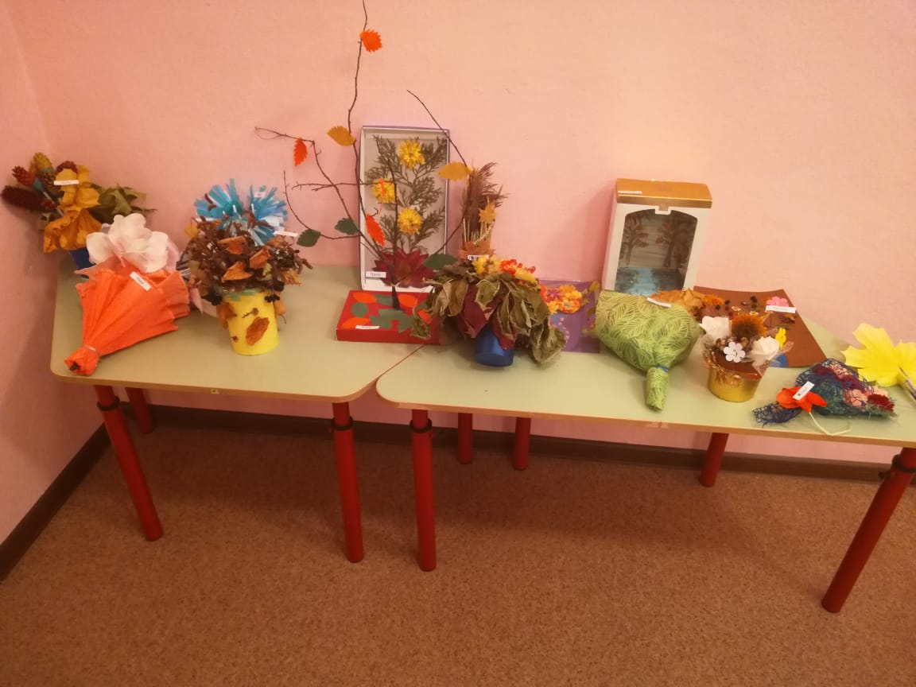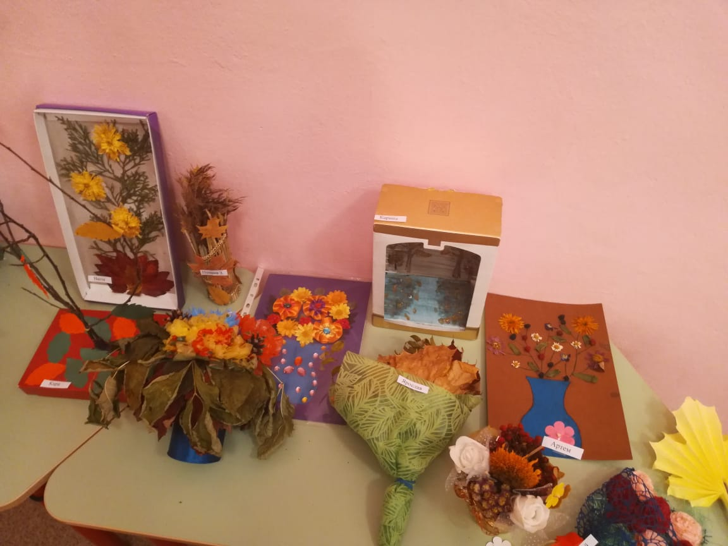
Спасибо родителям за чудесные «Осенние букеты»!
Осень :
Славно мы попраздновали сегодня! Да, я бываю разная: веселая и грустная, солнечная и дождливая, с холодными ветрами и заморозками. Но очень рада, что вы любите меня - за щедрость, за красоту, за редкие , но славные тёплые денёчки!
